EB / JI ESCULTORA LUÍSA CONSTANTINA

LÍNGUA PORTUGUESA

Nome:_______________________________________________________________

Data:________________________________________________________________

1- Divide as palavras em sílabas.

lata ______ ______ lula ______ ______

pato ______ ______ pala ______ ______

tapete ______ ______ ______ lupa ______ ______

tulipa ______ ______ ______ paleta ____ ____ ____

2- Ordena as palavras para formares frases.
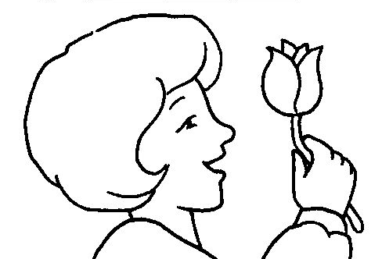
tulipa é A tia da
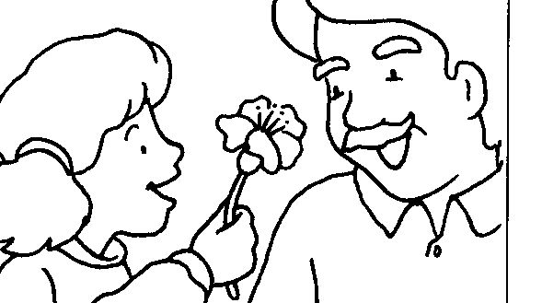
__________________________________________

Ela papoila dá a tio ao

________________________________________

3- Lê e copia o pequeno texto.

A dália é da Tila.
É o pote, a lupa, a paleta e o tapete da Dalila.
É a lua Tito!
Dói o dedo do pé ao pai.
________________________________________________________________________________________________________________________________________________________________________________________________________________________________________________

